**El Hogar Website**

Pertama, kami membuat index.js yang menjadi pillar utama dalam website kami dalam menjalankan server. Di index.js ini berisi :

1. Deklarasi library-library yang dibutuhkan
2. Meng-connect server dengan database MongoDB Atlas
3. Mengatur routing pada website kami
4. Menggunakan middleware yang berfungsi untuk autentikasi, routing, dan database
5. Memanggil module-module dari model, routes dan passport

Routing yang ada pada website El Hogar antara lain, (/) atau home yang berisi landing page awal, disini user bisa navigasi ke about us, property, agent ataupun melakukan search pada fitur search. Kemudian di route (/aboutus), berisi tentang penjelasan mengenai bisnis kami. Di route (/property) menampilkan listing properti pada database kami, disini user bisa memilih properti yang ingin dilihat dan akan dialihkan ke route (/properties/:id) yang berisi tentang informasi properti yang dipilih oleh user. Setelah itu di route (/agents) disini berisi tentang biodata dan kontak agen-agen kami yang tersedia. Apabila user memilih untuk melakukan search maka route (/search/[query]) akan ditampilkan dan berisi listing properti yang sesuai dengan input pencarian user.

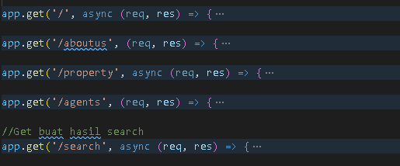

Kemudian kami memiliki halaman admin (/users/login) dibuat dengan menggunakan bootstrap 4. Sebagai contoh pada bagian login, tulisan tidak dapat diblok, hal ini menggunakan salah satu kelas bootstrap yaitu user-select-none.

Ejs pada website El Hogar menggunakan layout dan partial digunakan oleh seluruh halaman di bagian body, sedangkan bagian navbar hanya dibagian admin page saja yang menggunakannya.

Kita akan membuat otentifikasi passport local untuk bagian admin page.

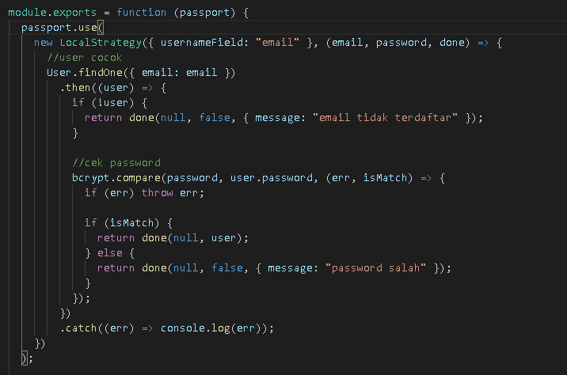

Selanjutnya akan dicocokkan dengan data yang berada dalam database dan data tersebut berdasarkan model yang ada pada user.js

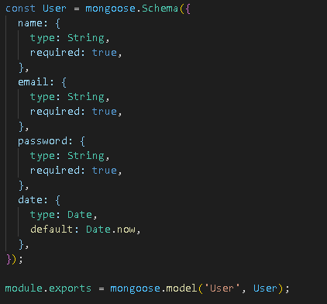

Pada bagian property, kita dapat menambahkan property baru ke dalam database dengan menggunakan fungsi savePropertiAndRedirect pada property.js dalam routes. Selain itu, model property yang harus dipenuhi terdapat pada bagian models/properti.js. Selain menambahkan, terdapat button edit berdasarkan id tertentu yang diatur dalam routes/property.js

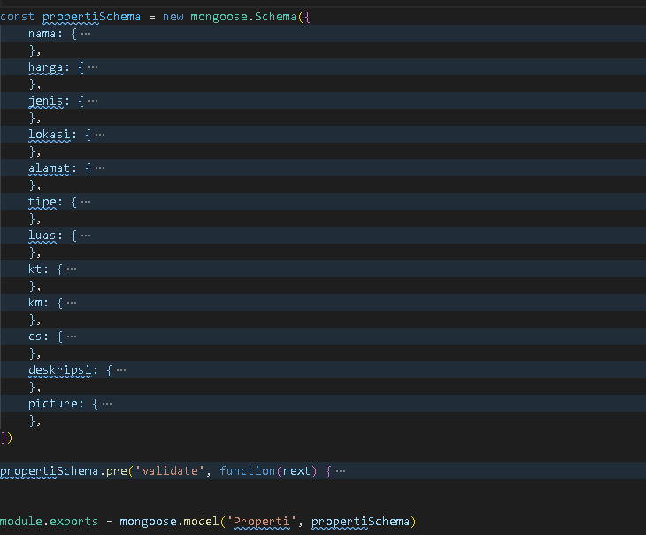

Untuk perintah delete, digunakan method Override agar dapat menghapus database yang kita simpan di mongodb dengan perintah new.

Form isian property berada dalam views/property/_form_fields.ejs yang secara partial terhubung dengan navbar serta akan dihubungkan dengan bagian layout. Pada bagian form ini terdapat button untuk kembali ataupun untuk save data yang telah dimasukkan ke database.

Selanjutnya ada bagian show, edit dan index sebagai bagian dari input data property ke database.

Selain itu, terdapat register.ejs untuk mendaftarkan admin baru agar dapat login ke admin page. Apabila tidak berhasil login, maka akan muncul pesan error, selain itu pesan error tersebut juga dapat muncul ketika kita secara sengaja ingin melewati halaman login tanpa otentifikasi, maka akan muncul pesan error, atau bahkan saat kita telah berhasil logout juga akan muncul pesan. Semua pesan itu diatur dalam messages.ejs.

Bagian navigation bar terdiri dari tulisan el hogar yang secara langsung mengarahkan kita ke halaman utama. Sedangkan untuk navigasi hanya ada 2 dan diletakkan satu icon tambahan di bagian kanan untuk melakukan log out dari admin page.

Kemudian yang terakhir kami mengdeploy website kami di website hosting Heroku dengan link :

<https://elhogarid.herokuapp.com/>